***JÍDELNÍČEK*** *od 20.1. – 24.1.2025*

***PONDĚLÍ:***

*rohlík s budapešťskou pomaz., mléko, mix ovoce, (A: 1,6,7)*

*polévka vločková, (A: 9)*

*pečené kuře na zelenině, vař.brambor, nápoj50%ovoce, (A: 1,7)*

*chléb s pomaz.z patifu, jahodový čaj, (A: 1,6,7)*

*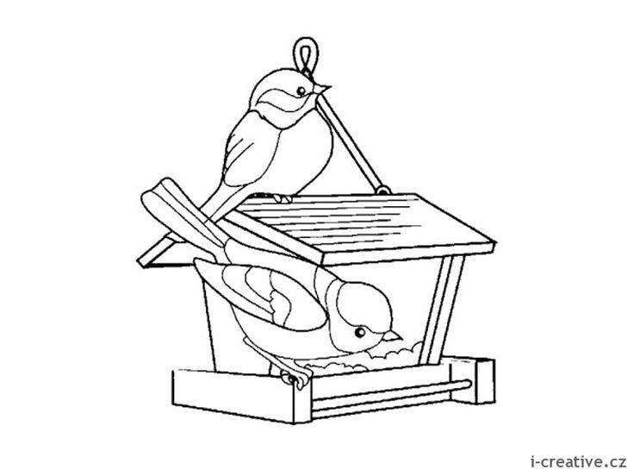****ÚTERÝ:***

*chléb s bavorskou pomaz., mléčný koktejl, mix ovoce, (A: 1,6,7)*

*polévka vývar s kapáním, (A: 1,3,9)*

*hovězí po španělsku, dušená rýže, minerálka, (A: 1,3)*

*chléb s máslem a jahodovým džemem, čaj s citr.. (A: 1,6,7)*

***STŘEDA:***

*selský rohlík s česnekovou pomaz., kakao, mix ovoce, (A: 1,6,7)*

*polévka bramboračka, (A: 1,9)*

*tarhoňa s krůtím masem a zeleninou, zelný salát, sirup, (A: 1)*

*chléb obložený šunkou a zeleninou, šípkový čaj. (A: 1,6,7)*

***ČTVRTEK:***

*chléb s tvarohovou pomaz.s cibulkou, mléko, mix ovoce, (A: 1,6,7)*

*polévka krupicová s vejci, (A: 1,3)*

*masový karbanátek, bramborová kaše, nápoj5%ovoce, (A: 1,3,7)*

*chléb slunečnicový se sýrovou pomaz.,s kedlubnou, čaj ranní potěšení. (A: 1,6,7)*

***PÁTEK:***

*mléčný dezert s pudinkem, cornflakes, čaj s citr., mix ovoce, (A: 1,6,7)*

*polévka špenátová se smetanou a krutonky, (A: 1,6,7) provozní:Renata Mrázková*

*fazolový kotlík, chléb, citr.sirup, (A: 1,6) kuchařka:Jana Pialová*

*chléb s pomaz.z tuňáka, čaj s citr.,(A: 1,4,6,7) Změna jídelníčku vyhrazena!*

*Děti mají v nabídce: jablka, banány, hroznové víno, kiwi,,hrušky ,švestky a*

*zeleninu: rajčata, okurky, zelí ,kedlubny ,mrkev, papriku a ředkvičky.*